СРАВНИТЕЛЬНАЯ ПЕРКУССИЯ ЛЕГКИХ

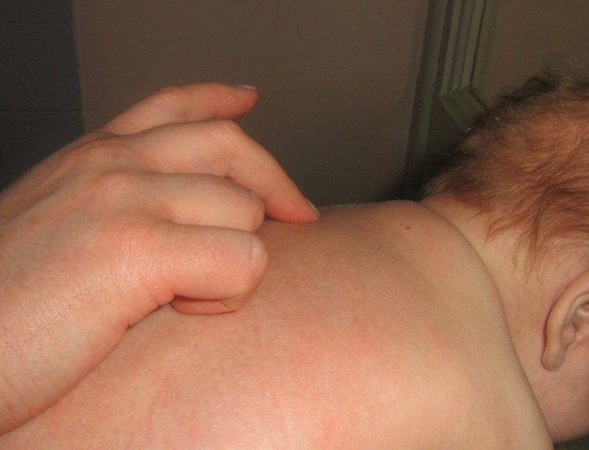
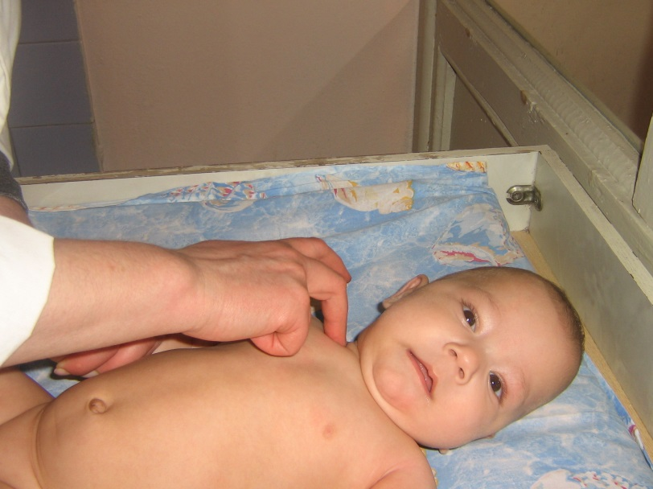
Перкуссия относится к наиболее информативным методам, используемым в диагностике заболеваний органов грудной клетки. При перкуссии лёгких важно, чтобы положение ребёнка было правильным, обеспечивающим симметричность расположения обеих половин грудной клетки. При неправильном положении перкуторный звук на симметричных участках будет неодинаковым, что может дать повод к ошибочной оценке полученных данных. При перкуссии спины целесообразно предложить ребёнку скрестить руки на груди и одновременно слегка нагнуться вперёд; при перкуссии передней поверхности грудной клетки ребёнок опускает руки вдоль туловища. Переднюю поверхность грудной клетки у детей раннего возраста удобнее перкутировать, когда ребёнок лежит на спине. Для перкуссии спины ребёнка сажают, причём маленьких детей кто-нибудь должен поддерживать. Если ребёнок ещё не умеет держать голову, его можно перкутировать, положив животом на горизонтальную поверхность или свою левую руку. Непосредственная перкуссия — перкуссия с выстукиванием согнутым пальцем (чаще средним или указательным) непосредственно по поверхности тела пациента. Непосредственную перкуссию чаще применяют при обследовании детей раннего возраста. Среднюю поверхность грудной клетки у детей раннего возраста удобнее перкутировать, когда ребёнок лежит на спине. Для перкуссии спины ребёнка сажают, причём маленьких детей кто-нибудь должен поддерживать. Если ребёнок ещё не умеет держать голову, его можно перкутировать, положив животом на горизонтальную поверхность или свою левую руку.
Сравнивают перкуторный тон над анатомически одинаково расположенными участками легких справа и слева. Палец плессиметр располагают в межреберье. Исключение составляет исследование межлопаточной области (палец-плессиметр ставится параллельно позвоночнику), надключичной (палец-плессиметр ставится параллельно ключице), и подключичной (палец-плессиметр ставится в подключичную ямку). По среднеключичным линиям перкуторный звук сравнивается только до уровня III ребра, то есть по первому и второму межреберью. Ниже сравнительная перкуссия не проводится, так как слева находится сердце, изменяющее перкуторный звук.

